**КАРТИНКА В 1С 8.3 — ПРОГРАММНАЯ РАБОТА**

Пост от [30.07.2019](https://www.1s-up.ru/programmnaja-rabota-s-kartinkami-v-1s-8-3/) by [Signum](https://www.1s-up.ru/author/signum/) Рубрики [Разработка под управляемым приложением](https://www.1s-up.ru/category/programmirovanie-v-1s/upravljaemye-formy/)Тэги [1с управляемое приложение](https://www.1s-up.ru/tag/1s-upravljaemoe-prilozhenie/), [1с управляемые формы](https://www.1s-up.ru/tag/1s-upravljaemye-formy/), [программирование в 1С](https://www.1s-up.ru/tag/programmirovanie-v-1s-2/)

В этой статье я расскажу, как программно работать на управляемой форме с картинкой в 1С 8.3: загружать их на форму, хранить в базе и выводить картинку при открытии формы.

Для демонстрации работы с картинками решим простую задачу:  в нашей условной базе имеется [справочник](http://www.1s-up.ru/spravochniki-v-1s-8-3/) *Номенклатура,*наш заказчик хочет, чтобы к каждой номенклатуре можно было привязать картинку этой номенклатуры.  Реализуем эту задачу.

Первым делом у справочника Номенклатура создадим реквизит  *Картинка* с типом *ХранилищеЗначений*.

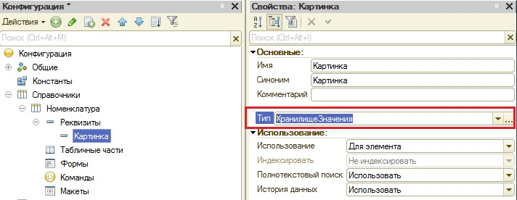

*В учебной задаче мы будем хранить картинки непосредственно в справочнике Номенклатура, в реальных же задачах для хранения картинок и других бинарных файлов необходимо создавать или подчиненный справочник, или регистр сведений.*

Сделаем [управляемую форму](http://www.1s-up.ru/upravljaemaja-forma-1c-8-3/) элемента справочника, на которой реализуем следующий функционал: на форме будет размещено поле с картинкой, если картинка не хранится в справочнике, то оно будет пустое, а иначе при открытии формы  в 1С необходимо будет получить картинку из базы автоматически, т.е. на форме нужно организовать вывод картинки.  Пользователь может загрузить в 1С файл картинки, для этого он должен кликнуть на поле картинки, после этого будет открыта форма выбора файла формата jpg, а после выбора нужного файла, картинка появится на форме. При сохранении элемента, картинка должна будет записаться в базу.

Создадим управляемую форму элемента справочника, у этой формы создадим реквизит *СсылкаНаКартинку* с типом *Строка*.

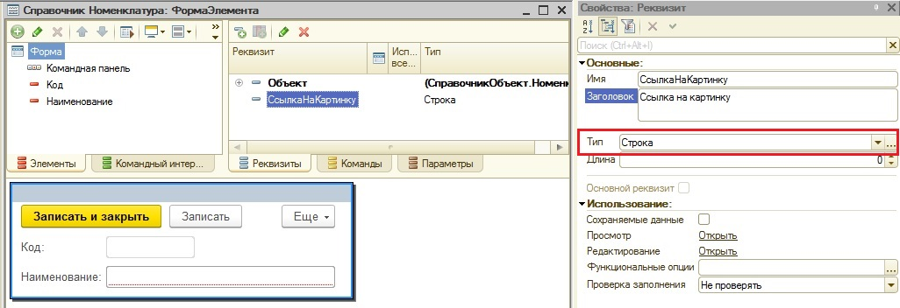

Поместим этот реквизит на форму в виде поля, а вид у данного поля установим «Поле картинки».

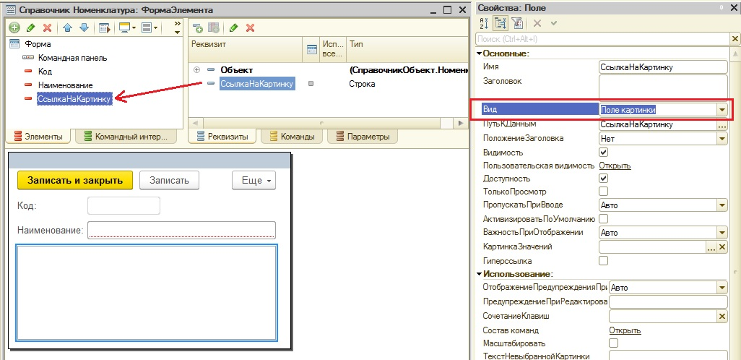

Сделаем так, чтобы мы могли загружать картинку по клику мышки на это поле, для этого установим в свойство поле *Гиперссылка*.

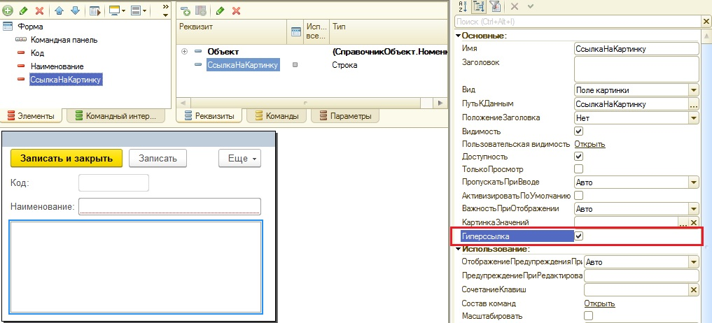

Создадим клиентский обработчик для события *Нажатие* этого поля.

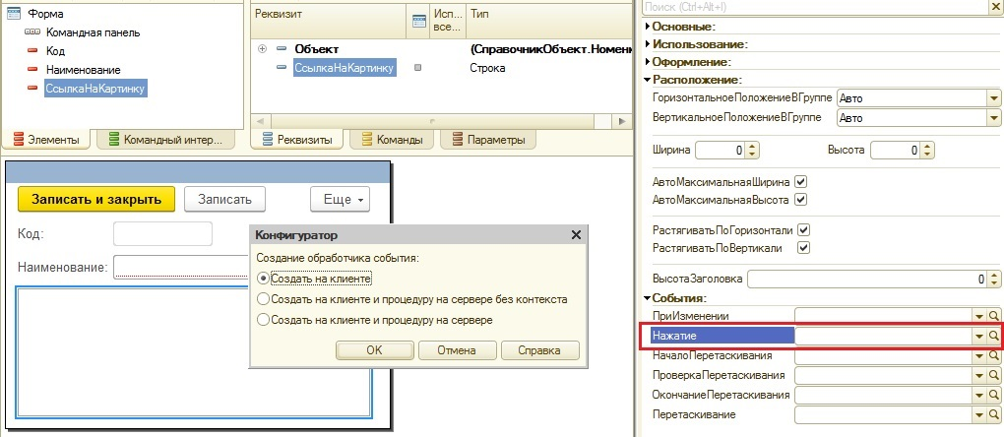

В этом обработчике напишем код, который будет вызывать диалог открытия файла с расширением jpg.

&НаКлиенте

Процедура СсылкаНаКартинкуНажатие(Элемент, СтандартнаяОбработка)

СтандартнаяОбработка = Ложь;

Режим = РежимДиалогаВыбораФайла.Открытие;

ДиалогОткрытия = Новый ДиалогВыбораФайла(Режим);

ДиалогОткрытия.ПолноеИмяФайла = "";

Фильтр = "Файл Jpg (*.jpg)|*.jpg";

ДиалогОткрытия.Фильтр = Фильтр;

ДиалогОткрытия.МножественныйВыбор = Ложь;

ДиалогОткрытия.Заголовок = "Выберете файл для загрузки";

ОписаниеОповещения = Новый ОписаниеОповещения("ПослеЗагрузкиФайла",ЭтаФорма);

ДиалогОткрытия.Показать(ОписаниеОповещения);

КонецПроцедуры

Опишем процедуру *ПослеЗагрузкиФайла*, которую указали в описании оповещения, в этой процедуре, если пользователь выбрал файл, мы будем помещать его во временное хранилище при помощи метода *НачатьПомещениеФайла.*

&НаКлиенте

Процедура ПослеЗагрузкиФайла(ВыбранныйФайл,ДопПараметр) Экспорт

Если ВыбранныйФайл = Неопределено Тогда

Возврат;

КонецЕсли;

ОписаниеОповещения = Новый ОписаниеОповещения("ПослеПомещенияФайла", ЭтаФорма);

НачатьПомещениеФайла(ОписаниеОповещения,, ВыбранныйФайл[0], Ложь, УникальныйИдентификатор);

КонецПроцедуры

Следующим шагом, необходимо в процедуре *ПослеПомещенияФайла*, которая указана в описании оповещения процедуры *ПослеЗагрузкиФайла,*присвоить реквизиту формы «СсылкаНаКартинку» адрес временного хранилища.

&НаКлиенте

Процедура ПослеПомещенияФайла(Результат, Адрес, ВыбранноеИмяФайла,ДопПараметры) Экспорт

Если Не Результат Тогда

Возврат;

КонецЕсли;

СсылкаНаКартинку = Адрес;

Модифицированность = Истина;

КонецПроцедуры

Если мы сейчас сохраним конфигурацию, то наша картинка будет прекрасно загружаться на форму и показываться на ней, но она не будет храниться в базе.

Для того, чтобы картинка хранилась в базе, нам необходимо сохранить картинку в реквизит объекта, делать мы это будем в событии формы *ПередЗаписьюНаСервере*. Создадим это событие.

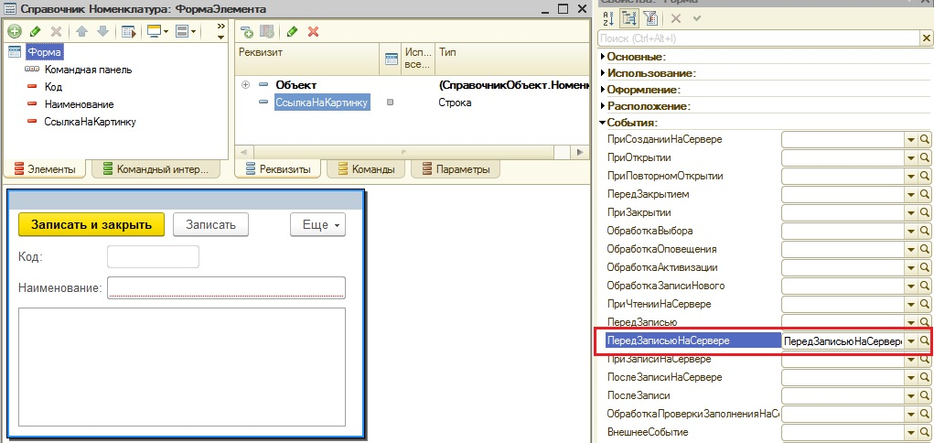

В обработчике события проверим, что реквизит формы *СсылкаНаКартинку*является адресом временного хранилища, и если это так, то получим файл картинки из временного хранилища и запишем его в реквизит *Картинка*нашего объекта. В конце удалим картинку из временного хранилища, а поскольку у нас реквизиту формы присвоен адрес во временном хранилище, то нужно получить адрес с реквизита объекта, чтобы картинка никуда не делась после сохранения.

&НаСервере

Процедура ПередЗаписьюНаСервере(Отказ, ТекущийОбъект, ПараметрыЗаписи)

Если ЭтоАдресВременногоХранилища(СсылкаНаКартинку) Тогда

ФайлКартинки = ПолучитьИзВременногоХранилища(СсылкаНаКартинку);

ТекущийОбъект.Картинка = Новый ХранилищеЗначения(ФайлКартинки);

УдалитьИзВременногоХранилища(СсылкаНаКартинку);

СсылкаНаКартинку = ПолучитьНавигационнуюСсылку(Объект.Ссылка,"Картинка");

КонецЕсли;

КонецПроцедуры

И последний штрих: нам нужно сделать так, чтобы при открытии формы, картинка появлялась на форме, если она есть в базе (в хранилище).

Для этого, создадим обработчик для события *ПриСозданииНаСервере* формы.

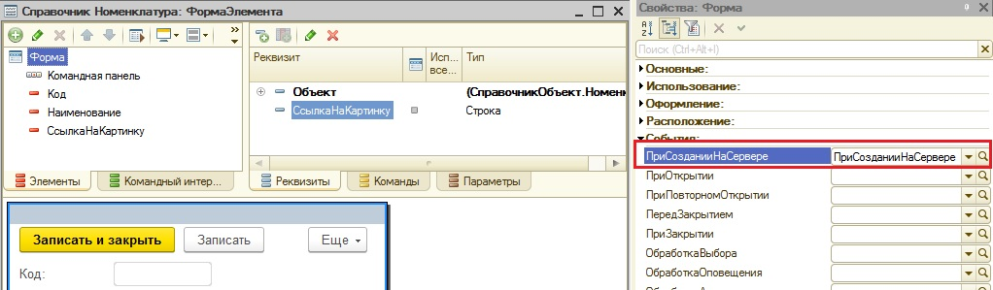

И в этом обработчике будем получать навигационную ссылку на картинку.

&НаСервере

Процедура ПриСозданииНаСервере(Отказ, СтандартнаяОбработка)

СсылкаНаКартинку = ПолучитьНавигационнуюСсылку(Объект.Ссылка,"Картинка");

КонецПроцедуры

Всё!  Задача выполнена. Теперь мы можем загружать картинку на форму с помощью диалога открытия файлов, сохранять картинку в базу, и выводить картинку на форму при открытии, если она имеется в базе.

